Общий отчёт ООО «ГУДОК» по ПЗ № 1–4
Дисциплина: Программная инженерия
Программный продукт: система учёта перемещений рыб между бассейнами
Команда: Шейкин Д. М., Амелякин М. И., Гогичашвили Г. Л., Качурский Е. А.
Согласующее лицо: Невзоров А. С.
Состояние: документация подготовлена; фактические командные Git-проверки ещё не подтверждены.
Сверка Word: рабочие DOCX подготовлены из Markdown; при изменении сценариев их нужно обновить.

Оглавление
- Проект и материалы
- ПЗ № 1 — Интервью
- ПЗ № 2 — Варианты использования
- ПЗ № 3 — UML-диаграммы
- ПЗ № 4 — Организация Git-репозитория

Проект и материалы
Назначение: сбор и просмотр сведений о перемещениях рыб между бассейнами на рыбной ферме. Сотрудники просматривают информацию; управление процессом доступно только техническому администратору. Неопределённые детали оборудования и поступления событий являются вопросами к заказчику.
Общий Word-отчёт: report.docx.

Индивидуальные отчёты
Закреплённый участник | Сценарий | Markdown | Word
Шейкин Д. М. | UC-01 | sheykin-report.md | sheykin-report.docx
Амелякин М. И. | UC-02 | amelyakin-report.md | amelyakin-report.docx
Гогичашвили Г. Л. | UC-03 | gogichashvili-report.md | gogichashvili-report.docx
Качурский Е. А. | UC-04 | kachurskiy-report.md | kachurskiy-report.docx
Примечание: строки отражают закрепление сценариев, а не подтверждение фактических самостоятельных Git-коммитов участников.

ПЗ № 1 — Интервью

Проектная инженерия — Практическая работа № 1

Отчёт № 1. Интервью с заказчиком
Команда: ООО «ГУДОК»
Шейкин Д.М. — секретарь
Амелякин М.И. — интервьюер
Гогичашвили Г.Л. — разработчик
Качурский Е.А. — разработчик

1. Цель работы
Собрать первичные требования заказчика к программному продукту для рыбной фермы, определить пользователей, основные функции и ограничения, а также выделить вопросы, требующие уточнения.

2. Вопросы интервью
- Назначение программного продукта и основная задача, которую он должен решать?
- Предполагаемые категории пользователей системы?
- Потребности и задачи каждой категории пользователей?
- Основные функции, которые должна выполнять система?
- Права и ограничения различных категорий пользователей?
- Требования к данным, которые будут храниться и обрабатываться в системе?
- Требования к пользовательскому интерфейсу?
- Требования к производительности системы?
- Возможные технические и организационные ограничения?
- Дополнительные пожелания заказчика к разрабатываемой системе?
- По каким критериям заказчик будет оценивать готовый продукт?
- Имеются ли примеры похожих продуктов?
- Основные сценарии использования системы?
- Требования к базе данных: какие данные нужно хранить, какие объекты и сведения учитывать, как долго хранить данные и кто должен иметь к ним доступ?
- Какой бюджет вы готовы выделить на разработку?

3. Зафиксированные ответы заказчика
Ниже сохранена исходная нумерация 12 полученных ответов. Она не совпадает с полным списком из 15 вопросов. Ответы не перенумерованы и не представлены как ответы на другие вопросы.
- Ферма с рыбными бассейнами. Сделать так, чтобы рыбки могли перемещаться между этими бассейнами. Должен быть счётчик, который считает, когда/сколько/какая рыба переплыла в определённый бассейн.
- Пользование ограничено сотрудниками фирмы. Управлять процессом имеет право только технический администратор.
- Ответ отсутствует.
- Ответ отсутствует.
- Ответ отсутствует.
- Вид данных: время переплыва, тип рыбы, точное время. Система должна вести точечный отчёт о каждом передвижении.
- Интерфейс — для простого пользования, не требующего изучения. Чётко видные временные интервалы, а также реализация списка всех интервалов с возможностью просмотра.
- Кроссплатформенности не требуется.
- Ответ отсутствует.
- Программа должна работать исправно.
- Бюджет — 1 000 000 руб.
- Срок — 60 дней; тестовый продукт предоставлять по усмотрению и готовности.

4. Первичный анализ требований
Направление | Установлено по интервью | Что остаётся неизвестным
Назначение | Учёт перемещений рыб между бассейнами | Конкретный способ перемещения и наблюдения
Пользователи | Сотрудники фирмы | Перечень должностей и индивидуальные права просмотра
Управление | Только технический администратор | Конкретные команды и взаимодействие с оборудованием
Функции | Счётчик, сведения о каждом переплыве, просмотр интервалов | Фильтры, экспорт, уведомления, корректировка записей
Данные | Тип рыбы, время/длительность переплыва, точное время события | Идентификаторы рыб, бассейны, точность времени, источник данных
Интерфейс | Простой, наглядные интервалы, список для просмотра | Экраны, язык интерфейса, устройство пользователя
Платформа | Кроссплатформенность не обязательна | Операционная система и способ развёртывания
Производительность | Не задана количественно | Объём событий и допустимые задержки
Надёжность | Общее пожелание исправной работы | Метрики доступности и порядок восстановления
База данных | Должны сохраняться сведения о перемещениях | Срок хранения, резервное копирование, разграничение доступа
Бюджет | 1 000 000 руб. | Распределение расходов и включение оборудования
Срок | 60 дней | Контрольные этапы и критерии приёмки

5. Вопросы для уточнения с заказчиком
- Как распознаётся перемещение рыбы и определяется её вид: автоматически датчиками или сотрудником вручную?
- Сколько бассейнов используется и между какими из них возможны перемещения?
- Учёт ведётся для каждой особи или по количеству зарегистрированных переплывов?
- Что означает «время переплыва»: момент регистрации, время начала/завершения или длительность?
- Какие команды технический администратор должен иметь возможность отдавать?
- Как долго хранятся данные, кто может смотреть историю и требуется ли её экспорт?
- На какой операционной системе должна работать программа и с каким оборудованием интегрироваться?
- По каким измеримым критериям заказчик примет результат по окончании 60 дней?

6. Вывод
Из интервью определены назначение системы, основные пользователи, необходимость учёта перемещений, общие требования к интерфейсу, бюджет и срок. Часть вопросов осталась без прямых ответов; проектные уточнения из последующих практических работ нельзя считать уже согласованными с заказчиком.

ПЗ № 2 — Варианты использования

Практическое задание № 2

Варианты использования
Дисциплина: Программная инженерия
Команда: ООО «ГУДОК»
Программный продукт: система учёта перемещений рыб между бассейнами
Согласовано с: Невзоров А. С.

Цель работы
Описать основные варианты использования системы на основании интервью с заказчиком: определить действующих лиц, предусловия, основной и альтернативные потоки, постусловия и связь сценариев с функциональными требованиями.

Исходные функциональные требования
Идентификатор | Функциональное требование | Основание в интервью
ФТ-01 | Система должна учитывать сведения о перемещении рыб: вид, количество, время переплыва и точное время события. | Ответы 1, 6
ФТ-02 | Система должна показывать, сколько рыб каждого вида переместилось в определённый бассейн за интересующий период. | Ответ 1
ФТ-03 | Система должна показывать временные интервалы и предоставлять список интервалов для просмотра. | Ответ 7
ФТ-04 | Система должна предоставлять подробные сведения о каждом перемещении рыбы. | Ответ 6
ФТ-05 | Управление процессом перемещения должно быть доступно только техническому администратору. | Ответ 2

Распределение вариантов использования
Вариант использования | Название | Разработчик | Требования
UC-01 | Просмотр счётчика перемещений | Шейкин Д. М. | ФТ-01, ФТ-02
UC-02 | Просмотр списка временных интервалов | Амелякин М. И. | ФТ-03
UC-03 | Просмотр сведений о перемещении | Гогичашвили Г. Л. | ФТ-01, ФТ-04
UC-04 | Управление процессом перемещения | Качурский Е. А. | ФТ-05

Вариант использования UC-01 «Просмотр счётчика перемещений»

Описание
Данный вариант использования описывает получение сотрудником сведений о количестве рыб, переместившихся в выбранный бассейн за определённый временной интервал. При успешном выполнении система отображает количество рыб с разбивкой по видам.
Разработчик: Шейкин Д. М.
Согласовано с: Невзоров А. С.

Действующие лица
- Сотрудник фирмы.

Предусловия
- Сотрудник имеет доступ к программе.
- В системе доступен перечень бассейнов, для которых ведётся учёт перемещений.

Основной поток
- Сотрудник открывает раздел «Счётчик перемещений».
- Система отображает выбор бассейна и временного интервала.
- Сотрудник выбирает бассейн назначения и задаёт границы интервала.
- Сотрудник запрашивает сведения о перемещениях.
- Система проверяет, что начало интервала не позднее его окончания.
- Система отображает количество рыб, переместившихся в выбранный бассейн за указанный период, отдельно для каждого вида.
- Сотрудник просматривает результат.

Альтернативные потоки
А1. Некорректный временной интервал
- На шаге 7 система обнаруживает, что начало интервала позднее окончания.
- Система сообщает: «Начало интервала не может быть позднее окончания» и не показывает неверный результат.
- Сотрудник исправляет интервал и возвращается к шагу 6.
А2. Нет перемещений за выбранное время
- На шаге 8 система не находит записей, соответствующих бассейну и интервалу.
- Система отображает нулевое количество и сообщение: «За выбранный период перемещения не зарегистрированы».
- Сотрудник может выбрать другой интервал или завершить просмотр.

Постусловия
- Сотруднику показано количество зарегистрированных рыб по выбранному бассейну и видам за указанный период (или отсутствие перемещений).
- Учётные записи о перемещениях не изменены.

Вариант использования UC-02 «Просмотр списка временных интервалов»

Описание
Данный вариант использования описывает просмотр сотрудником списка временных интервалов, доступных в системе. Сотрудник выбирает интересующий интервал и получает перечень зарегистрированных в нём перемещений.
Разработчик: Амелякин М. И.
Согласовано с: Невзоров А. С.

Действующие лица
- Сотрудник фирмы.

Предусловия
- Сотрудник имеет доступ к программе.
- Система доступна для просмотра информации о перемещениях.

Основной поток
- Сотрудник открывает раздел «Временные интервалы».
- Система отображает список интервалов с началом и окончанием каждого интервала.
- Сотрудник выбирает интервал из списка.
- Система отображает границы выбранного интервала и список перемещений рыб, относящихся к нему.
- Сотрудник просматривает список перемещений.
- При необходимости сотрудник выбирает запись, чтобы перейти к UC-03 «Просмотр сведений о перемещении».

Альтернативные потоки
А1. В списке нет доступных интервалов
- На шаге 4 система не находит интервалов для отображения.
- Система показывает сообщение: «Временные интервалы отсутствуют».
- Сотрудник завершает просмотр.
А2. Выбранный интервал не содержит перемещений
- На шаге 6 система не находит перемещений в выбранном интервале.
- Система отображает границы интервала и сообщение: «Перемещения за выбранный интервал отсутствуют».
- Сотрудник возвращается к списку интервалов или завершает просмотр.

Постусловия
- Сотрудник получил сведения о выбранном интервале и относящихся к нему перемещениях либо сообщение об их отсутствии.
- Данные системы не изменены.

Вариант использования UC-03 «Просмотр сведений о перемещении»

Описание
Данный вариант использования описывает просмотр подробной записи о конкретном перемещении рыбы или группы рыб между бассейнами. Система показывает сохранённые сведения о перемещении: вид рыбы, количество, время переплыва, точное время события и бассейн назначения.
Разработчик: Гогичашвили Г. Л.
Согласовано с: Невзоров А. С.

Действующие лица
- Сотрудник фирмы.

Предусловия
- Сотрудник имеет доступ к программе.
- В системе имеется хотя бы одна запись о перемещении рыб.
- Сотрудник находится в списке перемещений, например открытом через UC-02.

Основной поток
- Сотрудник выбирает запись о перемещении.
- Система открывает подробные сведения выбранной записи.
- Система отображает вид рыбы, количество рыб, бассейн назначения, точное время события и сохранённое время переплыва.
- Сотрудник изучает сведения о перемещении.
- Сотрудник возвращается к списку перемещений.

Альтернативные потоки
А1. Выбранная запись больше недоступна
- На шаге 5 система не может получить выбранную запись.
- Система сообщает: «Запись о перемещении недоступна».
- Сотрудник возвращается к списку и может выбрать другую запись.
А2. Не удалось получить подробные сведения
- На шаге 5 возникает ошибка получения данных.
- Система сообщает: «Не удалось загрузить сведения о перемещении».
- Сотрудник повторяет попытку или возвращается к списку.

Постусловия
- Сотруднику показаны подробные сведения о выбранном перемещении, если запись доступна.
- Исходная запись о перемещении не изменена.

Вариант использования UC-04 «Управление процессом перемещения»

Описание
Данный вариант использования описывает выполнение техническим администратором операции управления процессом перемещения рыб между бассейнами. При успешном выполнении система принимает разрешённое администратору действие и отображает его результат.
Разработчик: Качурский Е. А.
Согласовано с: Невзоров А. С.

Действующие лица
- Технический администратор.

Предусловия
- Пользователь имеет право управления процессом как технический администратор.
- Система предоставляет доступ к предусмотренной функции управления.

Основной поток
- Технический администратор открывает раздел «Управление перемещениями».
- Система отображает доступные для управления бассейны и действия.
- Администратор выбирает бассейн и нужное действие управления.
- Система показывает выбранное действие и запрашивает подтверждение.
- Администратор подтверждает выполнение действия.
- Система проверяет наличие у пользователя права управления.
- Система выполняет предусмотренную операцию управления и отображает её результат.
- Администратор просматривает результат операции.

Альтернативные потоки
А1. Недостаточно прав для управления
- На шаге 8 система определяет, что у пользователя отсутствует право управления процессом.
- Система не выполняет выбранную операцию и сообщает: «Недостаточно прав для выполнения действия».
- Пользователь завершает сценарий.
А2. Операция управления не выполнена
- На шаге 9 система получает отказ или ошибку выполнения операции.
- Система сообщает: «Операция не выполнена» и не показывает сообщение об успешном результате.
- Администратор может повторить операцию либо завершить сценарий.
А3. Администратор отменил действие
- На шаге 6 администратор отказывается от подтверждения.
- Система отменяет запрос на выполнение операции.
- Администратор возвращается к выбору действий.

Постусловия
- При успешном завершении выполнена выбранная разрешённая операция управления, и её результат показан администратору.
- При отказе, ошибке или отмене успешное выполнение операции не подтверждается.
Требуется уточнение у заказчика: в интервью подтверждено только то, что управлять процессом может технический администратор. Конкретные команды, способы перемещения рыб и взаимодействие с оборудованием не определены. Поэтому UC-04 описан на уровне взаимодействия пользователя с системой; содержание доступных действий и условия их выполнения необходимо согласовать до реализации.

Проверка соответствия требованиям
Вариант использования | Функциональные требования
UC-01 «Просмотр счётчика перемещений» | ФТ-01, ФТ-02
UC-02 «Просмотр списка временных интервалов» | ФТ-03
UC-03 «Просмотр сведений о перемещении» | ФТ-01, ФТ-04
UC-04 «Управление процессом перемещения» | ФТ-05
Все четыре участника описали минимум один самостоятельный вариант использования. Для каждого определены действующие лица, предусловия, основной поток, альтернативные потоки и постусловия.
Вопрос для дальнейшего согласования: заказчик не определил, как именно в систему поступают сведения о перемещениях (датчики, видеонаблюдение или ручной ввод). Поэтому отдельный вариант использования «Регистрация перемещения» пока не вводится: его актор и последовательность действий невозможно достоверно описать по интервью.

Вывод
На основании интервью определены и описаны четыре варианта использования системы «ГУДОК». Сценарии связаны с функциональными требованиями и распределены между участниками команды. Описания могут быть использованы при построении UML-диаграмм; детали управления и регистрации перемещений требуют уточнения у заказчика.

ПЗ № 3 — UML-диаграммы

Практическое задание № 3

Построение и оформление UML-диаграмм вариантов использования и последовательностей
Дисциплина: Программная инженерия
Команда: ООО «ГУДОК»
Программный продукт: система учёта перемещений рыб между бассейнами
Согласующее лицо: Невзоров А. С.
Основа работы: утверждённая ПЗ № 2 «Варианты использования»
Формат диаграмм: Mermaid внутри Markdown (совместимо с отображением на GitHub)

Цель работы
Построить общую UML-диаграмму вариантов использования и индивидуальные диаграммы последовательностей для четырёх сценариев, описанных в ПЗ № 2. Проверить соответствие диаграмм требованиям и основным и альтернативным потокам сценариев.

Границы системы и действующие лица
Граница системы «ГУДОК» охватывает просмотр счётчика перемещений, временных интервалов и сведений об отдельном перемещении, а также доступное техническому администратору управление процессом перемещения. Физические бассейны, оборудование и способ регистрации событий в предмет этой диаграммы не включены, поскольку в интервью заказчик не определил, каким способом поступают данные.
Действующие лица:
- Сотрудник фирмы — просматривает сведения о перемещениях рыб.
- Технический администратор — сотрудник фирмы с дополнительным правом управления процессом перемещения.
Внутренняя база данных не является внешним действующим лицом. На диаграммах последовательностей система рассматривается как единый участник без детализации её внутренних компонентов.

1. Общая диаграмма вариантов использования
Формат: Mermaid (flowchart) с визуальным обозначением границы системы и овальными блоками UC. Это эквивалентная по смыслу схема для просмотра в Markdown; обозначение акторов и обобщения роли не полностью повторяет графическую нотацию UML.
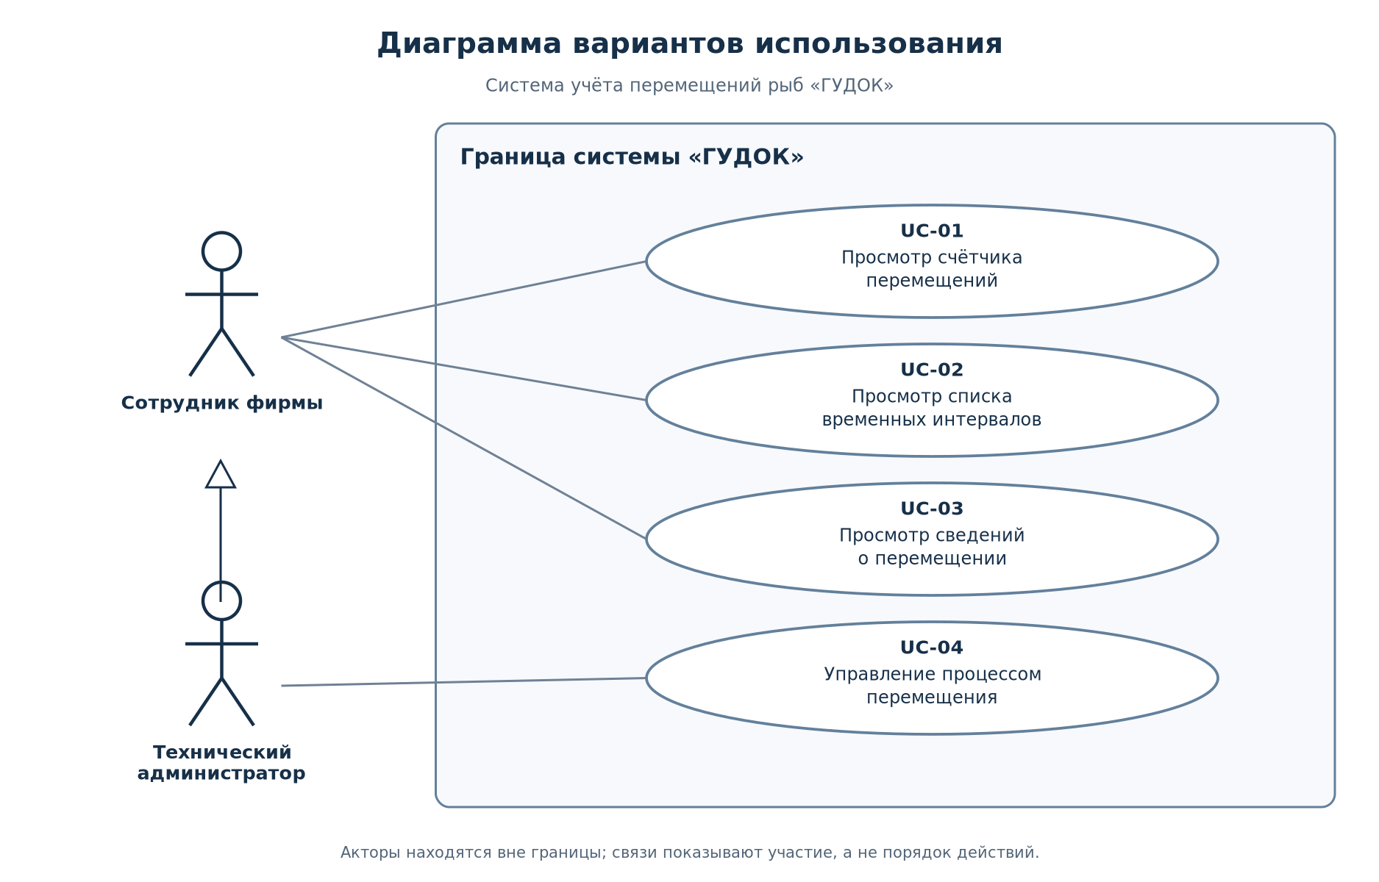
Рисунок 1 — Общая диаграмма вариантов использования системы «ГУДОК».
Обозначение | Название варианта использования | Действующее лицо | Функциональные требования
UC-01 | Просмотр счётчика перемещений | Сотрудник фирмы | ФТ-01, ФТ-02
UC-02 | Просмотр списка временных интервалов | Сотрудник фирмы | ФТ-03
UC-03 | Просмотр сведений о перемещении | Сотрудник фирмы | ФТ-01, ФТ-04
UC-04 | Управление процессом перемещения | Технический администратор | ФТ-05
Обоснование связей. Сплошные линии без стрелок показывают участие действующих лиц в сценариях. Обобщение от технического администратора к сотруднику фирмы означает, что администратор обладает также правами просмотра. Связи include и extend не добавлены: в ПЗ № 2 нет основания считать один из четырёх вариантов использования обязательной частью другого либо его самостоятельным расширением. Возможность перейти из UC-02 к UC-03 описана как необязательное продолжение сценария, а не как обязательное включение. Стрелок порядка действий на диаграмме нет.

2. Диаграммы последовательностей
Все четыре диаграммы последовательностей представлены в синтаксисе Mermaid на системном уровне: пользователь отправляет запрос системе «ГУДОК» и получает ответ. Ветви alt отражают взаимоисключающие результаты, а opt — необязательный переход к другому сценарию.

SD-01. UC-01 «Просмотр счётчика перемещений»
Автор: Шейкин Д. М.
Требования: ФТ-01, ФТ-02.
Действующее лицо: сотрудник фирмы.
Предусловия: сотрудник имеет доступ к программе; доступен перечень бассейнов, для которых ведётся учёт.
Охваченные потоки: основной, А1 «Некорректный временной интервал», А2 «Нет перемещений за выбранное время».
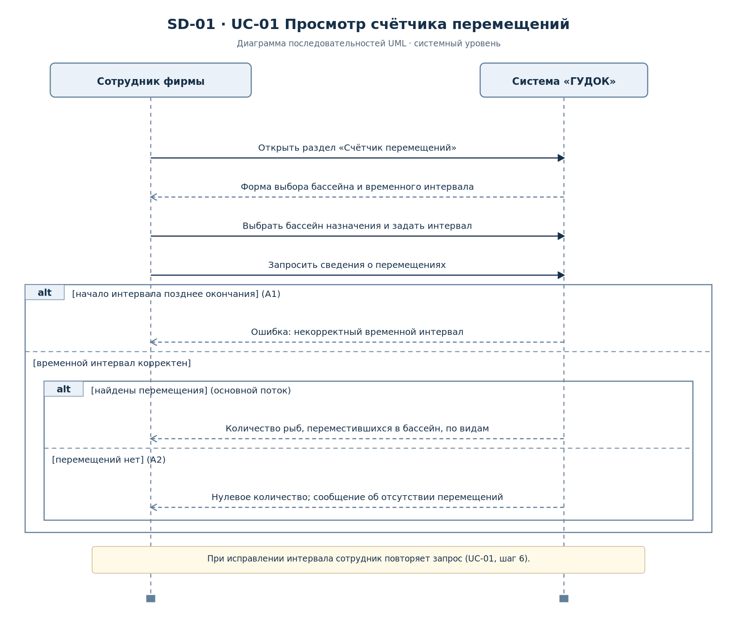
Рисунок 2 — Диаграмма последовательностей SD-01; автор Шейкин Д. М.
Соответствие шагам ПЗ № 2: открытие раздела (3), отображение формы (4), выбор условий (5), запрос (6), проверка интервала (7), результат (8) либо альтернативные сообщения (10–14). Условие А1: начало интервала позже окончания. Если интервал корректен, система показывает количество рыб по видам либо нулевой результат при отсутствии перемещений. После А1 сотрудник может исправить интервал и повторить запрос. Постусловие: данные о перемещениях не изменяются.

SD-02. UC-02 «Просмотр списка временных интервалов»
Автор: Амелякин М. И.
Требование: ФТ-03.
Действующее лицо: сотрудник фирмы.
Предусловия: сотрудник имеет доступ к программе; система доступна для просмотра перемещений.
Охваченные потоки: основной, А1 «В списке нет доступных интервалов», А2 «Выбранный интервал не содержит перемещений».
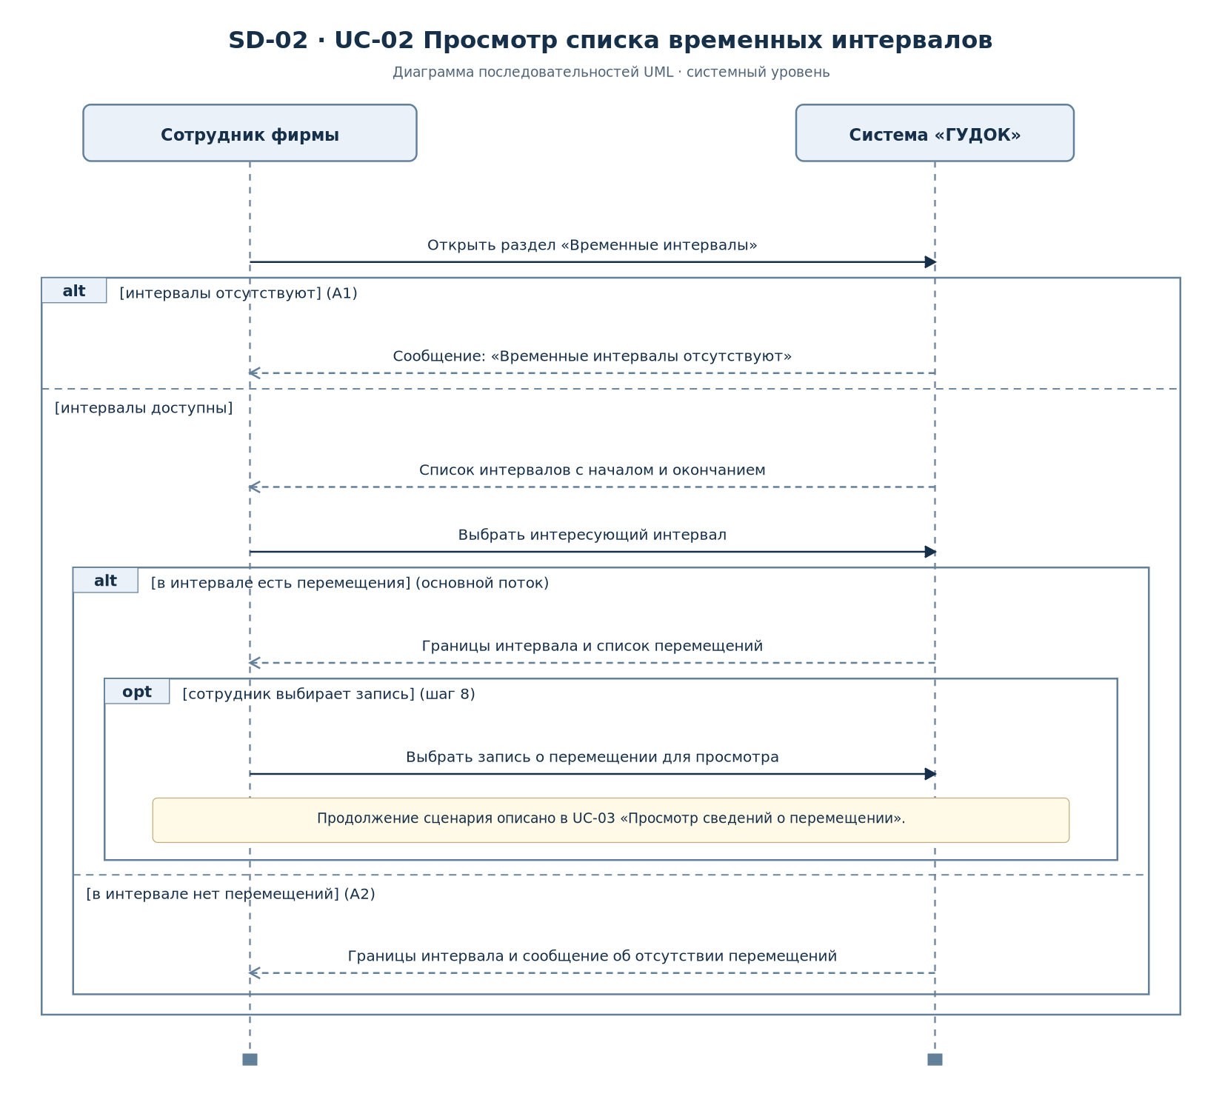
Рисунок 3 — Диаграмма последовательностей SD-02; автор Амелякин М. И.
Соответствие шагам ПЗ № 2: открытие раздела (3), показ списка (4), выбор интервала (5), показ перемещений (6), просмотр (7), необязательный переход к UC-03 (8). Ветвь А1 завершается сообщением об отсутствии интервалов (9–11), ветвь А2 показывает пустой интервал (12–14). opt отражает возможность открыть конкретную запись, продолжив работу в UC-03. Постусловие: данные не изменяются.

SD-03. UC-03 «Просмотр сведений о перемещении»
Автор: Гогичашвили Г. Л.
Требования: ФТ-01, ФТ-04.
Действующее лицо: сотрудник фирмы.
Предусловия: сотрудник имеет доступ к программе; имеется запись о перемещении; открыт список перемещений, например через UC-02.
Охваченные потоки: основной, А1 «Выбранная запись больше недоступна», А2 «Не удалось получить подробные сведения».
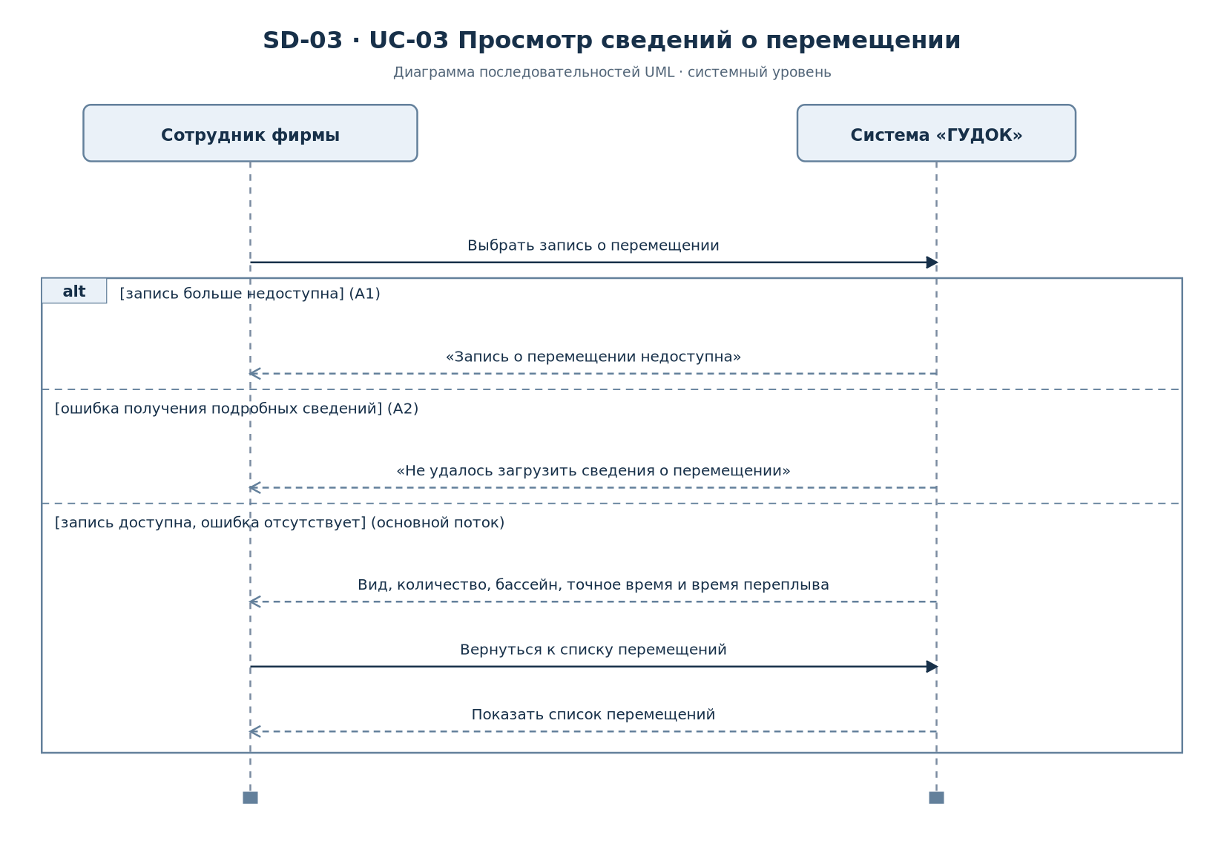
Рисунок 4 — Диаграмма последовательностей SD-03; автор Гогичашвили Г. Л.
Соответствие шагам ПЗ № 2: выбор записи (4), открытие сведений (5), отображение данных (6), просмотр (7), возвращение в список (8). При недоступности записи выполняется А1 (9–11), при ошибке получения данных — А2 (12–14). На диаграмме эти ошибки разделены как альтернативные исходы одной попытки получения сведений. Постусловие: исходная запись не изменяется.

SD-04. UC-04 «Управление процессом перемещения»
Автор: Качурский Е. А.
Требование: ФТ-05.
Действующее лицо: технический администратор.
Предусловия: пользователь обладает правом управления; система предоставляет предусмотренную функцию управления.
Охваченные потоки: основной, А1 «Недостаточно прав», А2 «Операция не выполнена», А3 «Администратор отменил действие».
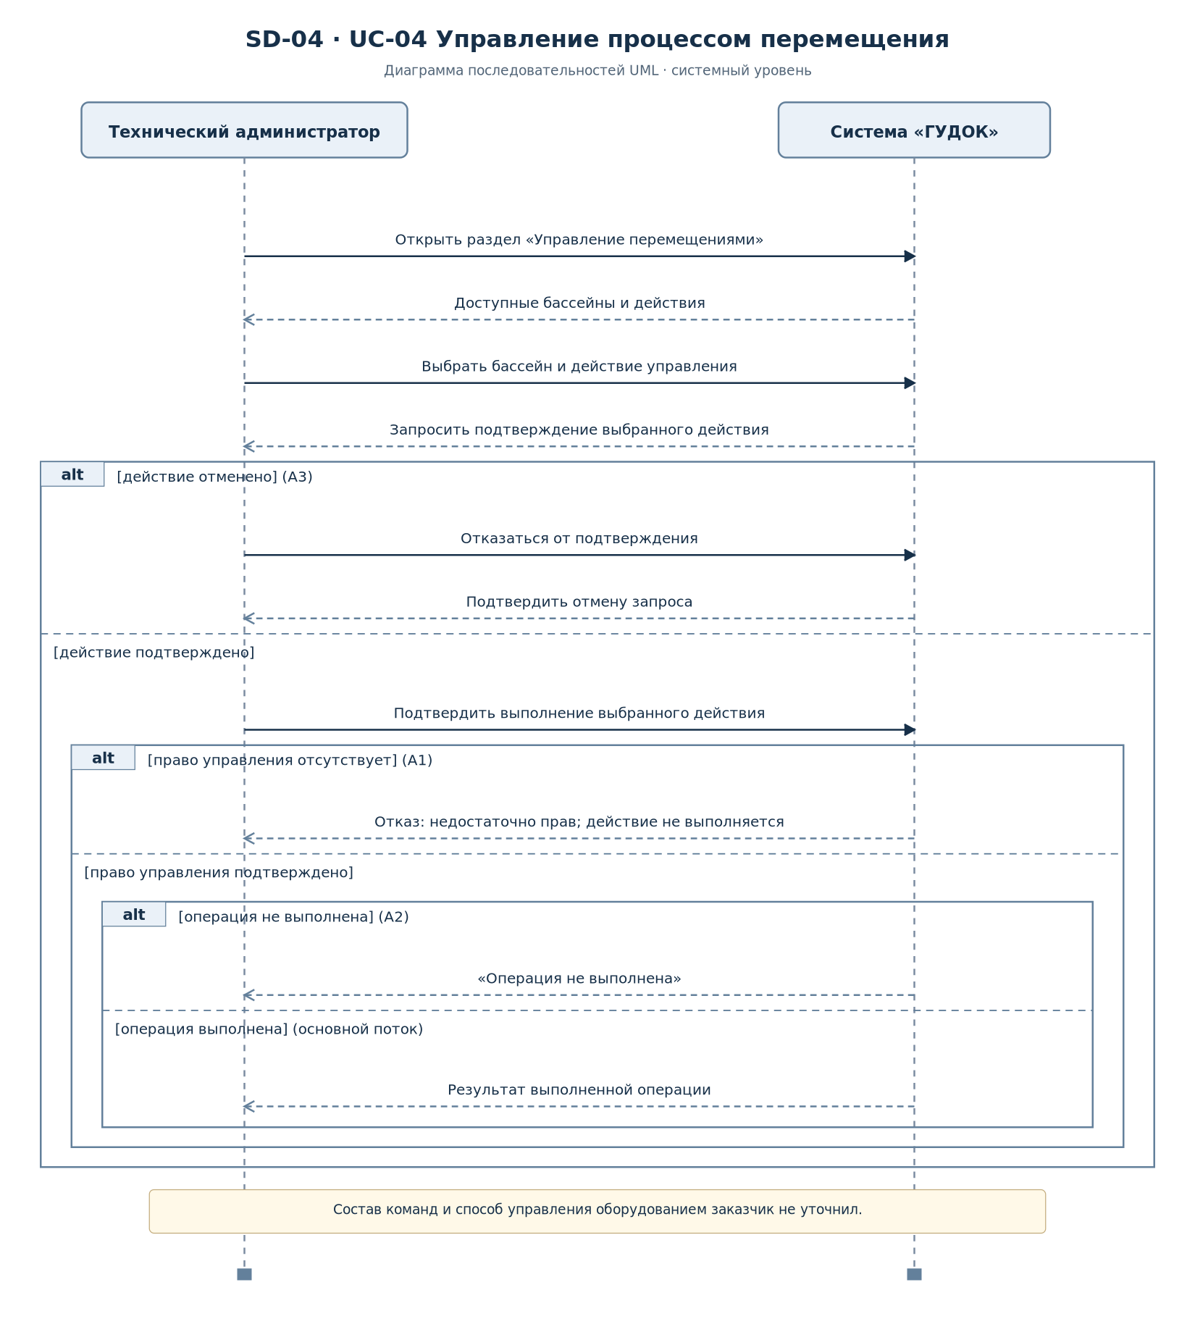
Рисунок 5 — Диаграмма последовательностей SD-04; автор Качурский Е. А.
Соответствие шагам ПЗ № 2: открытие раздела (3), выбор действия (4–5), подтверждение (6–7), проверка прав (8), выполнение и показ результата (9–10). При изменении прав к моменту выполнения возможен отказ А1 (11–13); при ошибке операции — А2 (14–16); при отмене — А3 (17–19). Только успешная ветвь приводит к сообщению о выполнении. Постусловие: результат разрешённой операции показан, если она действительно выполнена. В интервью не уточнены конкретные команды управления, поэтому диаграмма не содержит вымышленных действий оборудования.

3. Таблица соответствия требований, сценариев и диаграмм
Требование | Вариант использования | Диаграмма и потоки | Автор
ФТ-01, ФТ-02 | UC-01 Просмотр счётчика перемещений | SD-01: основной, А1, А2 | Шейкин Д. М.
ФТ-03 | UC-02 Просмотр списка временных интервалов | SD-02: основной, А1, А2 | Амелякин М. И.
ФТ-01, ФТ-04 | UC-03 Просмотр сведений о перемещении | SD-03: основной, А1, А2 | Гогичашвили Г. Л.
ФТ-05 | UC-04 Управление процессом перемещения | SD-04: основной, А1, А2, А3 | Качурский Е. А.
Каждый из четырёх вариантов использования связан как минимум с одним функциональным требованием. Один вариант использования и одна диаграмма последовательностей подготовлены для каждого участника команды.

4. Разбор пяти ошибок учебного примера
В методичке приведён ошибочный черновик регистрации пользователей. Эти ошибки относятся к учебному примеру, не к системе «ГУДОК».
№ | Ошибка в учебном черновике | Исправление и причина
1 | Актор «Администратор» внутри границы системы. | Вынести актора за прямоугольник: действующее лицо является внешней ролью.
2 | Внутренняя БД изображена как внешний актор. | Убрать БД с диаграммы вариантов использования: это внутренний компонент системы.
3 | От «Авторизации» к «Регистрации» проведена стрелка «потом». | Удалить стрелку: диаграмма вариантов использования не задаёт хронологию, а в примере администратор уже авторизован.
4 | Сообщение «Пользователь создан» стоит до проверки дубликата. | Показывать успешное создание только после проверки отсутствия дубликата.
5 | После ветви «пользователь существует» выполняется создание кабинета. | Создавать учётную запись и кабинет только в успешной ветви; ветвь дубликата завершается отказом.
На общей схеме «ГУДОК» роли показаны вне границы системы, база данных не изображается как актор, стрелок «сначала / потом» нет. Сообщение об успешном управлении появляется только в успешной ветви SD-04.

5. Проверка согласованности
Предварительная проверка подготовленного комплекта:
Проверяемое условие | Результат
Названия UC-01–UC-04 совпадают с ПЗ № 2. | Проверено.
Для каждой диаграммы последовательностей указан автор и связанный UC. | Проверено.
В каждой SD есть основной и хотя бы один альтернативный поток. | Проверено.
Все UC связаны с ФТ-01–ФТ-05. | Проверено.
Условие отказа не сопровождается сообщением об успешном выполнении. | Проверено.
Не добавлены неуточнённые акторы оборудования или датчиков. | Проверено.
Взаимная проверка участниками команды (необходимо выполнить перед сдачей):
Автор диаграммы | Предлагаемый проверяющий | Статус
Шейкин Д. М. | Амелякин М. И. | Ожидает проверки
Амелякин М. И. | Гогичашвили Г. Л. | Ожидает проверки
Гогичашвили Г. Л. | Качурский Е. А. | Ожидает проверки
Качурский Е. А. | Шейкин Д. М. | Ожидает проверки
Каждый проверяющий должен сопоставить сообщения и условия своей проверяемой SD с шагами ПЗ № 2, отметить замечания и внесённые исправления либо указать, что замечаний нет. Результаты взаимной проверки и факт согласования с Невзоровым А. С. заполняются после их фактического проведения.

Вывод
Для системы «ГУДОК» построена одна общая UML-диаграмма вариантов использования и четыре индивидуальные диаграммы последовательностей. Ветвления в Mermaid отражают альтернативные потоки из ПЗ № 2; выявленные при сопоставлении ограничения и границы системы отражены в пояснениях. Диаграммы встроены непосредственно в Markdown в блоках mermaid и отображаются на GitHub без отдельных изображений. Завершение работы требует взаимной проверки диаграмм участниками и согласования с преподавателем.
Примечание об оформлении. Mermaid поддерживает диаграммы последовательностей непосредственно. Общая диаграмма вариантов использования изображена средствами flowchart, так как у Mermaid нет отдельного стандартного типа UML Use Case. Для сдачи, если преподаватель требует строгое UML-обозначение акторов и обобщения, исходная диаграмма PlantUML из предыдущего комплекта остаётся предпочтительной.

ПЗ № 4 — Организация Git-репозитория

Практическое задание № 4

Организация репозитория командного программного проекта
Команда: ООО «ГУДОК»
Программный продукт: система учёта перемещений рыб между бассейнами
Согласующее лицо: Невзоров А. С.

Цель работы
Освоить организацию Git-репозитория, размещение результатов ПЗ № 1–3 и базовый цикл командной работы с ветками, коммитами, Pull Request и взаимной проверкой.

Площадка и состояние выполнения
Выбрана площадка GitHub: на ней поддерживаются ветки, запросы на слияние, права участников, история изменений и Markdown-просмотр. Публичный URL проекта пока не предоставлен; каталог репозитория подготовлен локально для публикации.
Документация подготовлена, но фактические действия на GitHub ещё не выполнены: не проверены доступы студентов, нет подтверждённых персональных коммитов, Pull Request и ревью. После выполнения этих действий раздел должен быть обновлён реальными ссылками.

Структура
- README.md — краткое описание проекта, статус и навигация.
- CONTRIBUTING.md и .gitignore — правила внесения изменений и исключений.
- source-material/ — исходные методички.
- docs/README.md — полный общий отчёт.
- docs/md/, docs/doc/ — индивидуальные Markdown- и Word-отчёты.
- docs/draw/, docs/img/ — исходники UML, PNG и SVG.
- projects/src/ и projects/docs/ — структура под будущую реализацию без фиктивного кода.
- modules/, tests/, teams/ — пояснения к компонентам, проверкам и обязанностям.

Распределение индивидуальных материалов
Участник | Закреплённая часть | Отчёт Markdown | Отчёт Word
Шейкин Д. М. | UC-01 / SD-01 | sheykin-report.md | sheykin-report.docx
Амелякин М. И. | UC-02 / SD-02 | amelyakin-report.md | amelyakin-report.docx
Гогичашвили Г. Л. | UC-03 / SD-03 | gogichashvili-report.md | gogichashvili-report.docx
Качурский Е. А. | UC-04 / SD-04 | kachurskiy-report.md | kachurskiy-report.docx

Порядок выполнения Git-части
- Создать общий репозиторий с main на GitHub, добавить доступы участников и преподавателя.
- Каждый участник клонирует репозиторий в собственную рабочую папку и настраивает Git-автора.
- Внести реальное изменение в тематической ветке; проверить git diff, выполнить git add, git commit, git push.
- Открыть PR с описанием ФТ/UC, файлами и способом проверки.
- Получить фактическое ревью от другого участника, внести исправления и объединить PR.
- Обновить общую ветку, сверить MD/DOCX, проверить ссылки и изображения; зафиксировать итоговый коммит.

Статус по критериям сдачи
Критерий | Статус
Структура, 7 README, CONTRIBUTING, gitignore | Подготовлено локально
ПЗ № 1–3, UML и исходники | В комплекте
Индивидуальные Markdown и DOCX | В комплекте
Реальный репозиторий и роли пользователей | Не выполнено
Самостоятельные коммиты и взаимное ревью | Не выполнено
Сверка перед сдачей и согласование Невзоровым А. С. | Требует фактического проведения

Вывод
Подготовлена структура проекта и согласованный пакет документации для размещения в Git. Организационная и практическая часть завершится только после реальной публикации, фиксации авторства коммитов, взаимной проверки и слияния изменений.

